毕业生协议鉴证网办申请指南
网上申请流程：
1）登陆“常州市人力资源和社会保障局”（http://rsj.changzhou.gov.cn/）网站，在首页点击“网上自助服务大厅”。

2）点击“综合办事大厅”中的“个人登录”，已注册过的个人可直接输入身份证号码和密码登陆；未注册人员需选择下方“马上注册”先进行注册（未参保的选择“未参保”，已在常州参保的个人，请选择“已参保”，查询人员识别号的方式为：登录江苏省人力资源和社会保障网→ 热点服务 → 社保卡服务 →注册个人用户→点击“社会保障卡服务”→ 信息查询）。
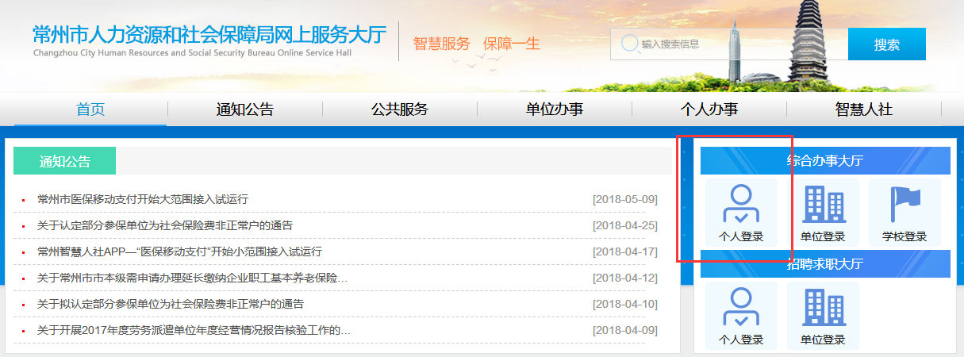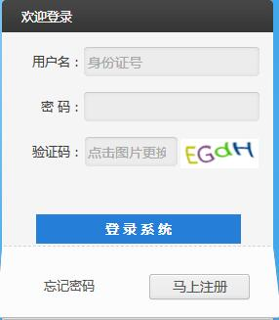
3）注册登录后，在首页右上角选择“人才和就业”。
4）在左边菜单栏“人才业务”中选择，输入个人基本信息后保存，点击，根据本人的实际情况选择申请业务。
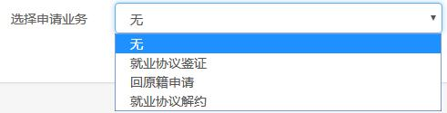
- 有就业单位的选择“就业协议鉴证”：添加用人单位名称，选择文件上传“就业协议”和“推荐表”扫描件或照片，右边点击“上传”，再确认“提交鉴证申请”即申请成功，等待工作人员的审核结果；审核通过后可登陆系统，选择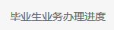，打印《高校毕业生接收函（A类）》。
b． 暂无就业单位且是常州户口的选择“回原籍申请”：选择文件上传“户口簿”和“推荐表”扫描件或照片，右边点击“上传”，再确认“提交回原籍申请”即申请成功，等待工作人员的审核结果；审核通过后可登陆系统，选择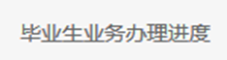，打印《高校毕业生接收函（B类）》。

